OBS! Ta bort denna text och instruktionerna nedan innan dokumentet skickas in.
Saker att tänka på innan du skickar in synpunkter, förfrågningar och klagomål gällande FSC regelverket:
- Mycket viktig att beställa hem¹ och granska avverkningsanmälan från Skogsstyrelsen innan du skickar iväg något.
- Den svenska FSC standardens krav (exempelvis indikator 6.4.3) kan endast användas om markägaren är FSC certifierad. Du måste därför ta reda på om markägaren är FSC certifierad innan du skickar in ett sådant klagomål².
- För att skicka klagomål gällande bristfällig hänsyn till rödlistade arter (indikator 6.4.3) måste man först granska om det finns någon hänsyn planerad till arterna i avverkningsanmälan.
- Om du inte har granskat om hänsyn planeras till arterna i avverkningsanmälan kan du möjligen skicka in dokumentet som en synpunkt eller förfrågan. Om du skickar in som förfrågan kan du till skillnad från en synpunkt förvänta dig ett svar.
- Klagomål mot FSC skogsbruksstandarden ska i ett första skede framföras till certifikatsinnehavaren, tex ett skogsbolag. Många (främst mindre) skogsägare är medlemmar i gruppcertifikat³ och då ska klagomålet framföras till gruppcertifikatet.
- Om ett ombud (tex Norra skog eller Mellanskog) avverkningsanmäler en skog med naturvärden motsvarande nyckelbiotops kvalitet men markägaren inte är FSC certifierad, bör du skicka in ett FSC kontrollerat virke klagomål. Då ska klagomålet skickas till ombudsföretaget.
¹ Maila till skogsstyrelsen@skogsstyrelsen.se
² Hör av dig till FSC kansliet eller isak.lodin@wwf.se om du vill ha hjälp.
³ https://se.fsc.org/se-sv/hitta/grupper-for-skogsbrukscertifiering
OBS! Ta bort denna text och instruktionerna ovan innan dokumentet skickas in.

Inledande FSC- /PEFC-klagomål – information om höga naturvärden och fridlysta arter i samrådsanmälan S 2901-2026 i Klippans kommun
Detta klagomål behandlar höga naturvärden i samrådsanmälan S 2901-2026 i Klippans kommun som inkom 2026-11-05 och omfattar 9,4 ha.
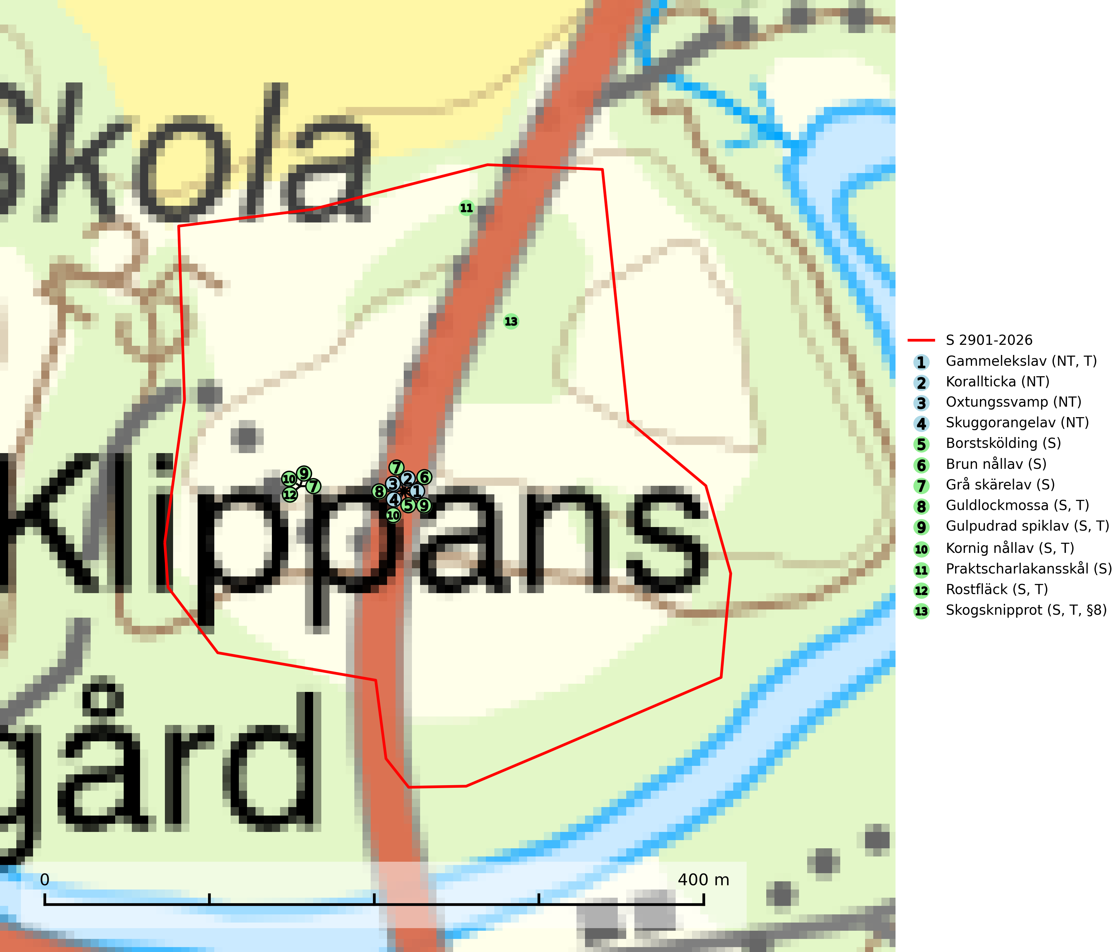
Figur 1. Fyndplatser för naturvårdsarter i samrådsanmälan. Markörer utan svart kant är placerade på fyndplatsen. Markörer med svart kant är placerade vid sidan av fyndplatsen och har ett svart streck som visar fyndplatsens exakta position. Kartans mittpunktskoordinat är N 6221421, E 384954 i SWEREF 99 TM.
I samrådsanmälan finns fynd av 13 naturvårdsarter, varav 4 är rödlistade, 1 är fridlyst, 6 är typiska (T) och 9 är signalarter (S): gammelekslav (NT, T), korallticka (NT), oxtungssvamp (NT), skuggorangelav (NT), borstskölding (S), brun nållav (S), grå skärelav (S), guldlockmossa (S, T), gulpudrad spiklav (S, T), kornig nållav (S, T), praktscharlakansskål (S), rostfläck (S, T) och skogsknipprot (S, T, §8). Se Figur 1.
Nedan presenteras relevanta utdrag ur standarderna för FSC, Chain of Custody, Controlled Wood och PEFC.
Vi förväntar oss att ni återkommer med ett skriftligt svar på vårt klagomål och även beskriver vilka korrigerande åtgärder ni satt in för att rätta till identifierade brister i er efterlevnad av den svenska FSC standarden.

Naturvårdsarter och fridlysta arter
Nedan följer beskrivningar av de naturvårdsarter och fridlysta arter som har sina livsmiljöer och växtplatser i den samrådsanmälda skogen. De påträffade naturvårdsarterna är ett tydligt kvitto på att det rör sig om en skog med höga naturvärden.
Gammelekslav (NT) är en mycket exklusiv lav som växer på grova ekar i halvöppet läge med hög luftfuktighet. Lämpliga ekar nyskapas i mycket begränsad omfattning. Arten är placerad högst upp i Skogsstyrelsens värdepyramid för bedömning av skog med höga naturvärden. Håll öppet kring ekjättarnas ömtåliga och konkurrenskänsliga kronor. Särskilt rika lokaler med gammelekslav måste skyddas. Gammelekslav är typisk art för 9160 Näringsrik ekskog och 9070 Trädklädd betesmark (SLU Artdatabanken, 2024; Nitare & Skogsstyrelsen, 2019).
Korallticka (NT) visar på gamla ekar och lövskogsområden med gamla träd som har höga naturvärden. Värdträd, passande värdträd och olikåldriga bestånd med grov ek i hagmarks- och skogsmiljö sparas. För att säkerställa ekberoende arter på lång sikt måste fler bestånd med ek skyddas och skötas så att träden erhåller grova dimensioner och hög ålder (SLU Artdatabanken, 2024; Nitare & Skogsstyrelsen, 2019).
Oxtungssvamp (NT) växer nästan uteslutande på flerhundraåriga jätteekar i kulturlandskapet, till exempel i ekhagar och vid vägkanter, men kan även leva kvar på dess träd i mer slutna bestånd. Arten hotas av avverkning av värdträd och passande värdträd runt fyndplatserna samt av att olikåldriga bestånd med grov ek i hagmarks- och skogsmiljö avverkas (SLU Artdatabanken, 2024; Nitare & Skogsstyrelsen, 2019).
Skuggorangelav (NT) växer främst på gamla grova ekar i halvöppna lägen. På lokaler med skuggorangelav måste ett tillräckligt antal unga träd tillåtas bli mycket gamla för att på lång sikt ersätta de nuvarande gammelträden (SLU Artdatabanken, 2024).
Borstskölding påträffas i löv- och blandskog, bl.a. ängsbokskog och lund, där den växer på liggande stammar och murken ved av lövträd, bl.a. bok, asp och björk. Arten är placerad högst upp i Skogsstyrelsens värdepyramid för bedömning av skog med höga naturvärden (SLU Artdatabanken, 2024; Nitare & Skogsstyrelsen, 2019).
Grå skärelav växer på barken av mycket gamla och grova jätteekar i halvöppet eller öppet läge. Sverige har ett stort internationellt ansvar att bevara dessa grova ekjättar och det är viktigt att hålla öppet kring deras konkurrenskänsliga kronor. Arten följs ofta av ett stort antal rödlistade lavar varför särskilt rika lokaler med grå skärelav bör skyddas. Grå skärelav är typisk art för 9070 Trädklädd betesmark och 6530 Lövängar (SLU Artdatabanken, 2024; Nitare & Skogsstyrelsen, 2019).
Guldlockmossa växer på solexponerade, basiska klippor och block samt på skrovlig bark vid basen av ädellövträd med rik bark, ofta på gamla ekar, bokar och andra ädellövträd som står öppet i bryn. Särskilt högt signalvärde har den i norra Sverige där den sällsynt kan påträffas i sydväxtberg på klippor med basiska bergarter. Guldlockmossa är typisk art för 9110 Näringsfattig bokskog, 9160 Näringsrik ekskog, 9180 Ädellövskog i branter och 9190 Näringsfattig ekskog (Nitare & Skogsstyrelsen, 2019; SLU Artdatabanken, 2025).
Gulpudrad spiklav är en av de viktigaste karaktärsarterna för gamla grova ekar. Den har högt signalvärde och visar på jätteekar som ofta har en rik flora av andra sällsynta lavar. Förekomster på andra substrat än ek visar också på skyddsvärda trädbestånd. Gulpudrad spiklav är typisk art för 9070 Trädklädd betesmark och 9160 Näringsrik ekskog (Nitare & Skogsstyrelsen, 2019; SLU Artdatabanken, 2025).
Kornig nållav förekommer i skuggiga miljöer med hög luftfuktighet och påträffas främst i gamla skogar eller på gamla träd. Den signalerar höga naturvärden och på lokalerna finns ofta flera ovanliga och rödlistade arter. Kornig nållav är typisk art för 9110 Näringsfattig bokskog och 9130 Näringsrik bokskog (SLU Artdatabanken, 2024; Nitare & Skogsstyrelsen, 2019).
Rostfläck signalerar framför allt höga naturvärden i östra Sverige samt norr om den naturliga norrlandsgränsen. Arten indikerar här skogsmiljöer som under lång tid haft ett konstant fuktigt mikroklimat. Rika förekomster i Norrland visar sannolikt på bestånd med långvarig kontinuitet av gamla träd. När laven påträffas i alkärr signalerar den höga naturvärden inom hela sitt utbredningsområde. Rostfläck är typisk art för 9190 Näringsfattig ekskog (Nitare & Skogsstyrelsen, 2019; SLU Artdatabanken, 2025).
Skogsknipprot (§8) är fridlyst enligt 8§ artskyddsförordningen och typisk art för 9050 Näringsrik granskog (SLU Artdatabanken, 2025).

Certifiering

Ur FSC-standarden
PRINCIP 1: LAGEFTERLEVNAD: Certifikatsinnehavaren ska följa alla tillämpliga lagar, förordningar och nationellt ratificerade internationella avtal, konventioner och överenskommelser.
1.3.1 Tillämpliga lagar och föreskrifter för brukandet av skogen följs.
- Kommentar: I den samrådsanmälda skogen har fridlysta arter sina livsmiljöer och växtplatser. Att skada de fridlysta arternas livsmiljöer, växtplatser eller ekologiska funktion är inte tillåtet enligt artskyddsförordningen.
6.4 Certifikatsinnehavaren ska skydda sällsynta arter och hotade arter samt deras livsmiljöer inom skogsbruksenheten. Det ska ske genom avsättningar, andra skyddade områden och genom att skapa konnektivitet och/eller genom andra direkta åtgärder som gynnar dessa arters överlevnad och livskraft. Åtgärderna ska stå i förhållande till brukandets skala, intensitet och risk, samt till sällsynta och hotade arters bevarandestatus och ekologiska krav. Certifikatsinnehavaren ska beakta den geografiska spridningen och ekologiska krav hos sällsynta och hotade arter utanför skogsbruksenhetens gränser när beslut om åtgärder inom skogsbruksenheten ska fattas.
6.4.3 Bevarandeåtgärder genomförs för de kända förekomster av rödlistade arter som påverkas av skogsbruk.
- Kommentar: I det samrådsanmälda skogsområdet har 13 naturvårdsarter varav 4 rödlistade arter sina livsmiljöer och växtplatser.

Ur Chain of Custody Certification (FSC-STD-40-004 ver 3.0)
1.3 The organization shall commit to the FSC values as defined in FSC-POL-01-004 Policy for the Association of Organizations with FSC.

Ur FSC:s policy för associerade organisationer (FSC-POL-01-004)
Som “Chain of Custody”-certifierad organisation är skogsbolaget bunden av de fastställda reglerna i Del 1 Punkt 1 c) i Policy för organisationer associerade med FSC (FSC-POL-01-004 V2-0 EN + SVE version 2012-03-02):
- De organisationer FSC kan acceptera association med får inte direkt eller indirekt ha några kopplingar till nedanstående, oacceptabla aktiviteter:
a) Olaglig skogsavverkning och handel med olagligt avverkat virke eller skogsprodukter
...
c) Skogsbruk som förstör höga naturvärden
d) Betydande omvandling av skog till plantager eller annan, icke skoglig, markanvändning
- Kommentar: Avverkning av skog med höga naturvärden samt skada på fridlysta arter strider både mot FSC Controlled Wood-standarden och FSC:s policy for associerade organisationer.

Ur FSC Controlled Wood (FSC-STD-40-005)
Virke som inte accepteras i FSC-märkta produkter (oacceptabelt ursprung) enligt FSC Controlled Wood (FSC-STD-40-005):
- Illegalt avverkat virke.
- ...
- Virke från avverkningar som hotar höga naturvärden.
- Virke från skog som konverteras till plantager eller icke-skogligt bruk.
- Kommentar: Avverkning av skog med höga naturvärden samt skada på fridlysta arter strider både mot FSC Controlled Wood-standarden och FSC:s policy for associerade organisationer.

Ur PEFC-standarden gällande lagefterlevnad
PEFC-standarden förutsätter att tillämplig svensk lagstiftning följs. Det är utsedd tillsynsmyndighet som ansvarar för tillsyn av lagens efterlevnad. PEFC-standarden återger innehållet i vissa certifieringskritiska lag- och föreskriftskrav vilka ska ingå i granskning av PEFC-systemets efterlevnad.
- Kommentar: I den samrådsanmälda skogen har fridlysta arter sina livsmiljöer och växtplatser. Att skada de fridlysta arternas livsmiljöer, växtplatser eller ekologiska funktion är inte tillåtet enligt artskyddsförordningen

